

Università degli Studi di Salerno
Corso di Ingegneria del Software

Rated
Regression Test Execution Report
Versione 1.0



25/01/2026

Membri del gruppo
Nome | Matricola
Francesco Rao | NF22500211
Bruno Nesticò | NF22500213
Roberto Fiorenza | NF22500212

Revision History
Data | Versione | Descrizione | Autore
25/01/2026 | 1.0 | Prima stesura completa | Francesco Rao, Bruno Nesticò

Indice
1. Introduzione 3
2. Test di unità 3
3 Test di integrazione 4
3 Test di sistema 6

1. Introduzione
Per la definizione dei test frame si è utilizzato il metodo del category partition come specificato in TestCaseSpecification_RatedPreCR. Ogni scelta associata a una condizione di errore sarà verificata singolarmente, partendo dal presupposto che le altre categorie siano corrette. Non verranno quindi considerate combinazioni di errori tra diverse categorie. Ogni errore isolato sarà trattato come un caso di test.
Il risultato dei test verrà illustrato mostrato tramite screenshot del risultato esportato dall’IDE, al termine dell’esecuzione. Il codice utilizzato per il testing sarà disponibile sulla repository del progetto e organizzato nelle seguenti cartelle:
- unit: Contiene il codice dei test di unità, realizzati con JUnit e Mockito, per verificare il corretto funzionamento dei singoli metodi e delle unità di codice.
- integration: Contiene il codice dei test di integrazione, per validare l'interazione tra i diversi componenti del sistema.
Verranno documentati esclusivamente i test di Regressione ovvero quelli legati alle funzionalità originali della piattaforma non influenzate dalle Change Request.

2. Test di Unità

ProfileService Test
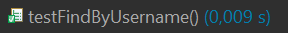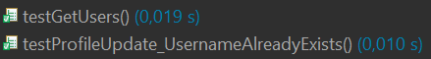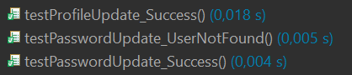

AutenticationService Test
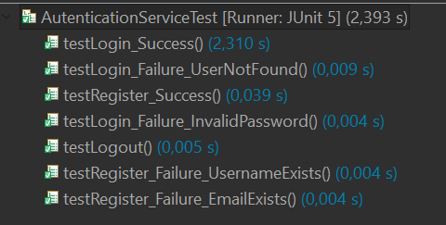

RecensioniService Test
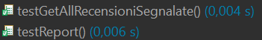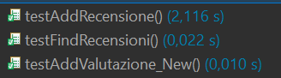
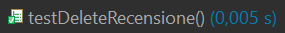

ModerationService Test

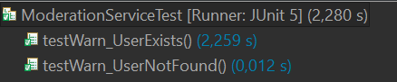
CatalogoService Test

3. Test di Integrazione

ModerationService IntegrationTest
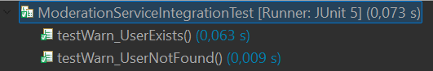

CatalogoService ItegrationTest

ProfileService IntegrationTest
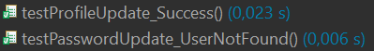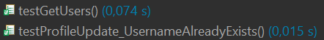

AutenticationService IntegrationTest
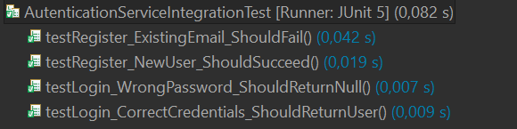

RecensioniService IntegrationTest

4. Test di Sistema
Per rispettare le scadenze del progetto, come in quello originale, sono state testate manualmente e in maniera facilmente riproducibile tutte le funzionalità di ogni tipo di utente della piattaforma. Tutti i test effettuati hanno avuto esito positivo, dimostrando che la piattaforma garantisce una corretta esperienza utente.

